LAMPIRAN 3. MEDIA GAMBAR
SIKLUS I PERTEMUAN 1
GAMBAR DENGAN TEKS
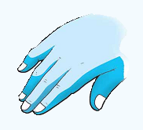
(1)
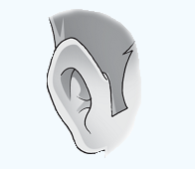
(2)
GAMBAR

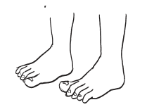

(3)

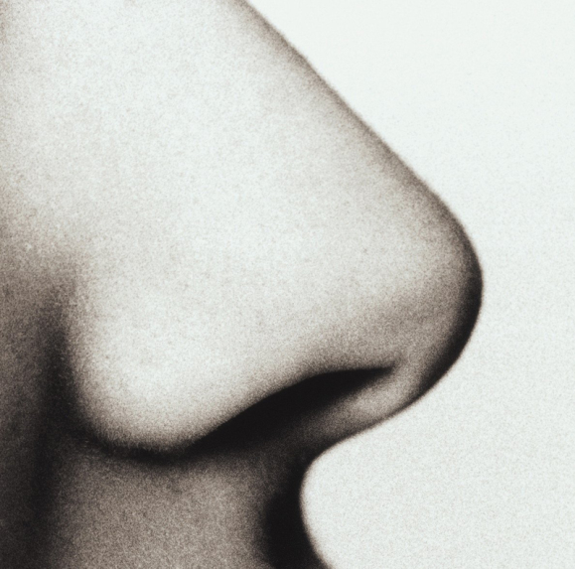

(4)
GAMBAR

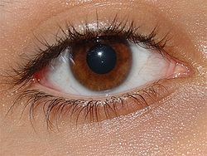
(5)

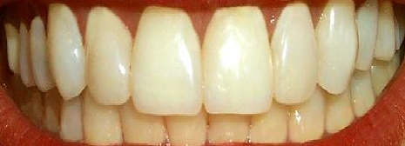

(6)

Teks Gambar 1
Jari
Ja – ri
Teks Gambar 2
Telinga
Te – li – nga
Teks Gambar 3
Kaki
Ka – ki
Teks Gambar 4
Hidung
Hi – dung
Teks Gambar 5
Mata
Ma – ta
Teks Gambar 6
Gigi
Gi – gi

SIKLUS I PERTEMUAN 2
GAMBAR DENGAN TEKS

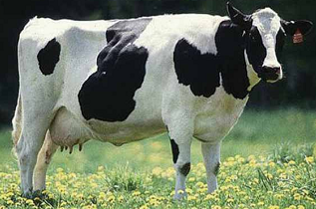
(1)
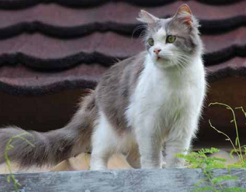
(2)
MEDIA GAMBAR DENGAN TEKS

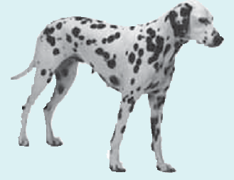
(3)
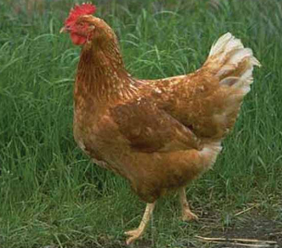
(4)
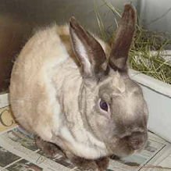
(5)
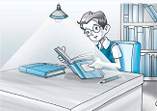

(6)

Teks Gambar 1
Sapi
Sa – pi
Teks Gambar 2
Kucing
Ku – cing
Teks Gambar 3
Anjing
An – jing
Teks Gambar 4
Ayam
A - yam
Teks Gambar 5
Kelinci
Ke – lin – ci
Teks Gambar 6
Ini Ahmad
Ahmad sedang membaca buku.

I – ni Ah – mad,
Ah – mad se – dang mem – ba – ca bu – ku.

